**Riadenie otáčok motora**

RIEŠENIE:

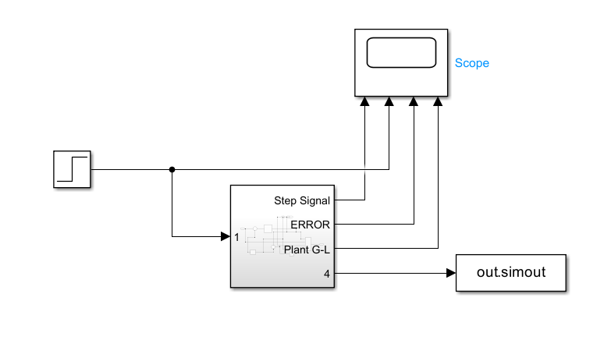

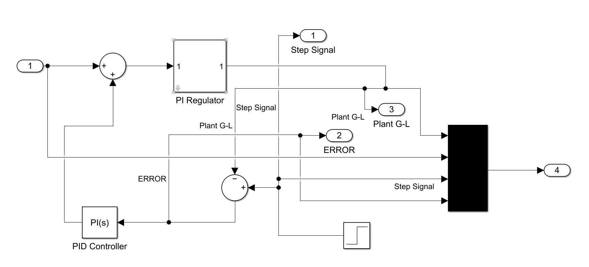

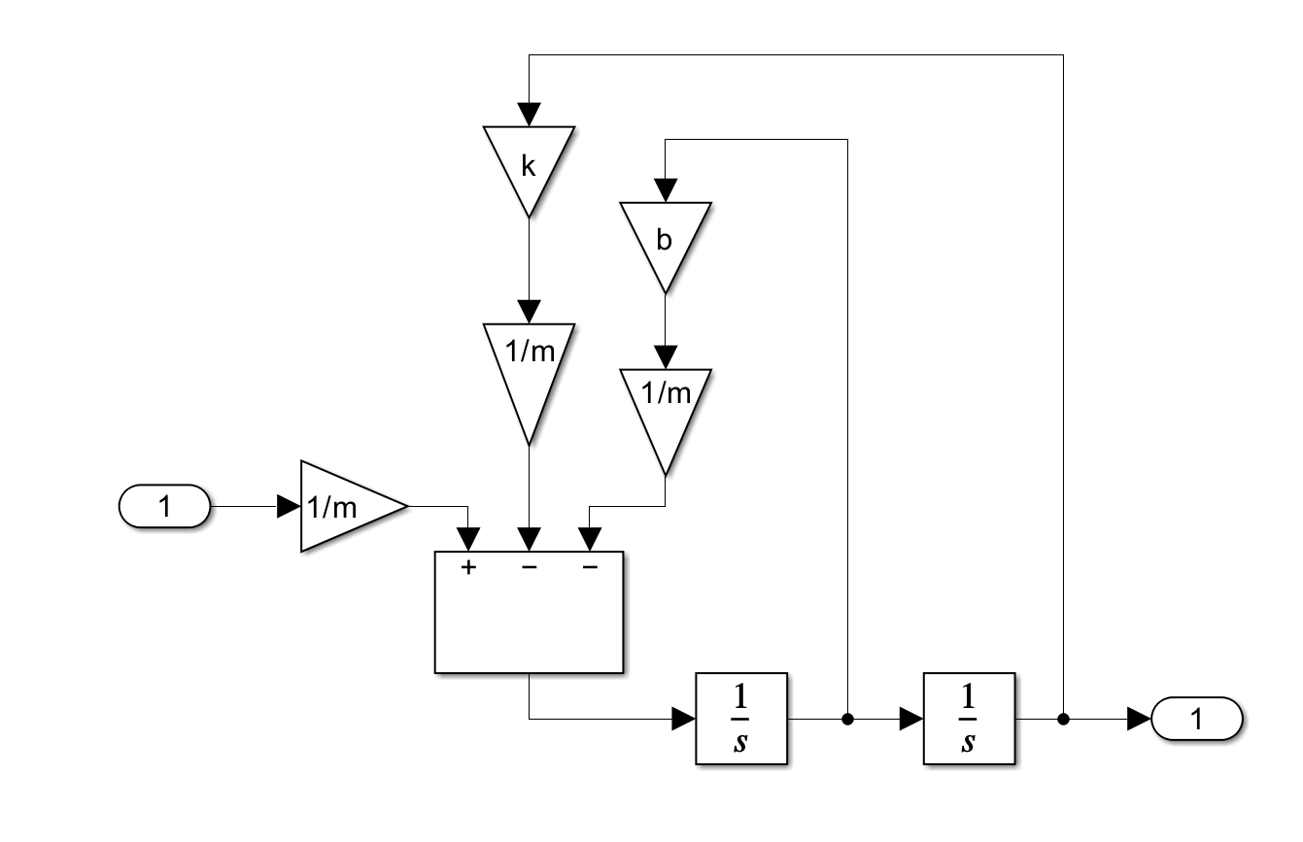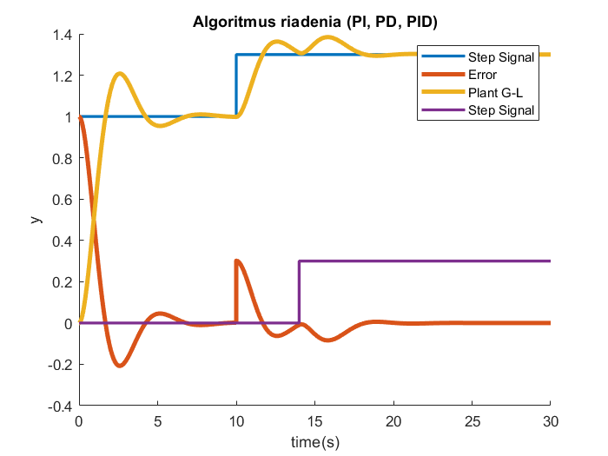

PID Regulator stabilizuje naš system, kedy signal zmení hodnotu````````````````````````W.